PERLENGKAPAN UJIAN OSCE ATI UB JANUARI 2025

Ujian OSCE KATI UB TANGGAL 24 - 25 JANUARI 2025 Terdiri Dari 2 LOKASI Dengan 4 SESI

HARI | LOKASI | SESI | JUMLAH PESERTA | STATION AKTIF | STATION ISTIRAHAT | SET SOAL
1 | A | 1 | 14 | 8 | 6 | A
 |  | 2 | 14 | 8 | 6 | A
 | B | 3 | 11 | 8 | 5 | A
 |  | 4 | 11 | 8 | 5 | A

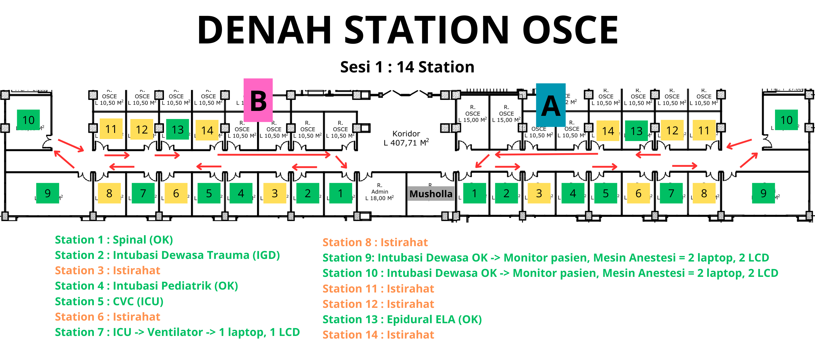

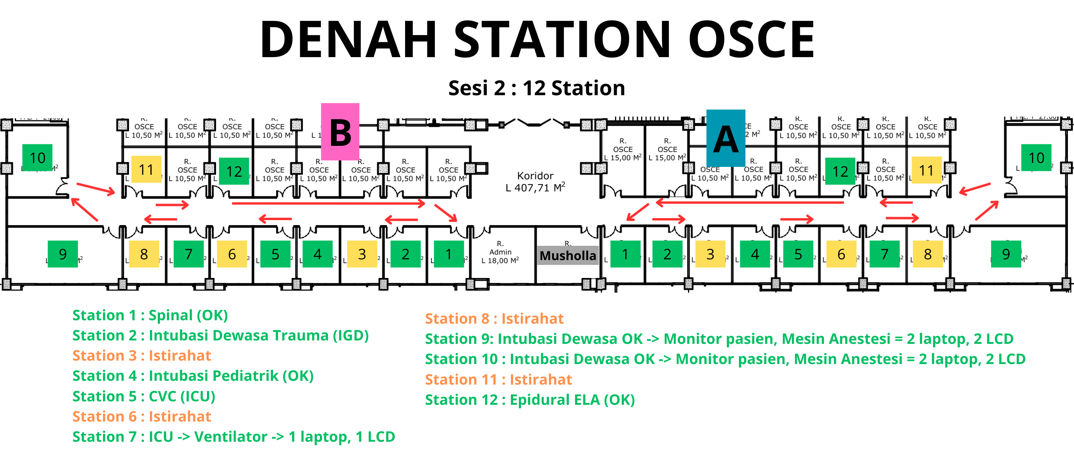

PERLENGKAPAN SET SOAL A OSCE ATI UB JANUARI 2025

SARANA PRASARANA

- Gedung
- Memiliki minimal 8 ruangan kedap suara untuk digunakan sebagai station soal dan 4 atau lebih ruangan sebagai station istirahat, yang berada pada satu lantai yang sama
- Memiliki:
- Ruangan untuk briefing penguji;
- Ruangan untuk briefing peserta;
- Ruangan untuk briefing PS;
- Ruang Kendali pelaksanaan Ujian Nasional OSCE.
- Memiliki fasilitas pendukung seperti toilet/ WC untuk memenuhi kebutuhan seluruh perangkat dan peserta ujian
- Memiliki fasilitas listrik utama dan cadangan yang memadai untuk menunjang penyelenggaraan Ujian Nasional OSCE
- Ruangan
- Station soal OSCE
- Jumlah per lokasi Ujian Nasional OSCE: 8 ruangan station soal;
- Ukuran ruangan station soal: minimum 4x5 meter;
- Fasilitas yang harus tersedia untuk setiap ruangan station soal:
  - Jam dinding (ada satuan detik);
  - Meja dan kursi penguji;
  - Kursi untuk tempat duduk peserta di depan station;
  - Kotak/ kantong penggantung (tertutup) skenario dan instruksi peserta di pintu station;
  - Lampu penerangan ruangan;
  - Akses internet (Local Area Network=LAN/ wi-fi).
- Ruang briefing penguji:
- Jumlah 1 buah untuk setiap lokasi dan setiap sesi dalam satu hari pelaksanaan Ujian Nasional OSCE;
- Ukuran disesuaikan dengan jumlah penguji (dengan kapasitas minimal 25-30 orang);
- Berada di luar station OSCE;
- Memiliki fasilitas meja dan kursi untuk penguji;
- Memiliki pengeras suara (bila diperlukan);
- LCD untuk pemaparan Penyelia Pusat.
- Ruang briefing peserta:
- Jumlah 1 buah untuk setiap lokasi dan setiap sesi dalam satu hari pelaksanaan Ujian Nasional OSCE;
- Ukuran disesuaikan dengan jumlah peserta (dengan kapasitas minimal 12 orang);
- Berada diluar station OSCE;
- Tersedia meja untuk Penyelia Pusat;
- Memiliki pengeras suara (bila diperlukan);
- Memiliki proyektor LCD untuk pemaparan Koordinator Pusat Penyelenggaraan Ujian Nasional OSCE (KOC).
- Ruang briefing Pasien Standar:
- Jumlah 1 buah untuk setiap lokasi dan setiap sesi dalam satu hari pelaksanaan Ujian Nasional OSCE;
- Ukuran disesuaikan dengan jumlah Pasien Standar (dengan kapasitas minimal 5 orang);
- Berada diluar station OSCE;
- Tersedia fasilitas untuk latihan Pasien Standar.
- Ruang karantina:
- Ruang briefing peserta menjadi ruang karantina peserta, jika ujian dilaksanakan lebih dari 1 sesi dalam satu hari pelaksanaan Ujian Nasional OSCE;
- Ruang briefing penguji menjadi ruang karantina penguji, jika ujian dilaksanakan lebih dari 1 sesi dalam satu hari pelaksanaan Ujian Nasional OSCE.
- Ruang/ Area Kendali Pelaksanaan Ujian Nasional OSCE:
- Jumlah: 1 ruangan/ area yang digunakan untuk:
- Meja komputer timer beserta perlengkapannya dan dituliskan “Meja Timer”;
- 1 meja Penyelia Pusat dan Koordinator Lokasi untuk mengontrol pelaksanaan Ujian Nasional OSCE;
- 1 meja Koordinator Pusat Penyelenggara Ujian Nasional OSCE;
- 3 kursi untuk pelatih PS.
- Ruang kendali terletak di zona ujian
- Berada di lokasi yang aman dari perlintasan orang, sehingga kabel dan perangkat keras di area tersebut terlindungi dari kemungkinan terganggu oleh lalu lalang penyelenggara ujian.
- Fasilitas Pendukung
- Sumber daya listrik:
- Memiliki sumber daya listrik utama (PLN atau pembangkit listrik sendiri);
- Memiliki sumber daya listrik cadangan/ genset.
- Jaringan komputer dan internet

- Perangkat komputer dan UPS sejumlah:

- 1 komputer timer +1 komputer cadangan timer;
- 1 komputer untuk koordinator pusat penyelenggara Ujian Nasional OSCE/ koordinator lokasi.

- Monitor Timer
- Lampu darurat penanda bila terjadi masalah/ gangguan dalam station
- Sound system dan pengeras suara (speaker) di setiap ruangan yang dapat mendengar setiap instruksi dalam keadaan pintu tertutup
- Toilet/ WC minimum 2 untuk laki-laki dan perempuan
- Ruangan penyimpanan/ lemari/ loker untuk setiap lokasi ujian yang digunakan untuk menyimpan:
- Perlengkapan pribadi peserta:

- Jumlah sesuai peserta;
- Terkunci dan aman;
- Terpisah dari loker/ruangan penguji dan panitia lokal.

- Perlengkapan pribadi penguji:

- Jumlah sesuai dengan jumlah penguji;
- Terkunci dan aman;
- Terpisah dari loker/ ruangan peserta dan panitia lokal.

- Perlengkapan pribadi panitia lokal
          - Jumlah sesuai dengan jumlah panitia;

          - Terkunci dan aman.

- Perlengkapan pribadi PS:

          - Jumlah sesuai dengan jumlah panitia;
          - Terkunci dan aman;

          - Terpisah dari loker/ ruangan peserta, penguji, dan panitia local.

- Penanda dan petunjuk lokasi:

- Penanda batas zona ujian bertuliskan “area Ujian Nasional OSCE”;
- Penanda ujian bertuliskan “harap tenang, ada ujian”;
- Denah ruangan untuk informasi peserta yang diletakkan di luar area Ujian Nasional OSCE untuk orientasi peserta.
- Perlengkapan Ujian Nasional OSCE:

- Daftar manikin yang harus dimiliki oleh Pusat Penyelenggara Ujian Nasional OSCE dapat dilihat dalam dokumen daftar dan spesifikasi manikin yang terlampir.;
- Tata letak dan peralatan dalam station soal OSCE dapat dilihat dalam dokumen lampiran pedoman Koordinator Pusat Penyelenggaraan Ujian Nasional OSCE

PERLENGKAPAN BAHAN HABIS PAKAI PADA SET SOAL A MOHON DIKALI 4, UNTUK KECUKUPAN 4 SESI UJIAN.

KEBUTUHAN MANIKIN

MANIKIN | JUMLAH | KATI | KEKURANGAN
SPINAL EPIDURAL | 4 | 4
INTUBASI/AIRWAY DEWASA | 8 | 0 | 8
INTUBASI PEDIATRIK | 2 | 1 | 1
CVC | 2 | 2

PERLENGKAPAN SET SOAL A

STATION 1
Tata letak ruangan | Model kamar operasi
Kebutuhan Laboran | Jumlah laboran : 1  Tugas laboran : sebagai penata anestesi, membantu peserta dalam melakukan persiapan dan tindakan spinal anestesi
Peralatan yang dibutuhkan | - Peralatan ruang operasi  - Manekin spinal  - Jarum spinal 25,26,27  - Nampan alat  - Duk lobang  - Cawan 2 buah dengan label povidone iodine, alkohol | 1 set  1 buah  @ 5 buah  1 buah  1 buah  1 set
 | - Korentang  - Kassa  - Topi dan masker  - Sarung tangan steril 6,5,7,7,5  - Alkohol 70 %  - Povidone iodine 10 %  - Spuit 5 cc, 10 cc  - Plester  - Gunting  - Obat anestesi lokal (lidocaine, bupivacaine, ropivacaine)  - Tensimeter  - Stetoskop  - Thermometer  - Nasal canul  - Simple mask | 1 buah  5 buah  @ 1 kotak  @ 10 buah  1 botol  1 botol  @ 5 buah  2 set  1 buah  1 buah  1 buah  1buah  1 buah  1 buah  1 buah
Kebutuhan Manekin | Manekin spinal 1 buah | 1 buah

STATION 2
Tata letak ruangan | Model ruang IGD
Kebutuhan Laboran | Jumlah Laboran: 1  Tugas Laboran:  Sebagai perawat, membantu peserta dalam melakukan persiapan dan tindakan intubasi.
Peralatan yang dibutuhkan | - Peralatan ruang IGD  - Manekin intubasi dewasa  - Neck collar brace  - Laringoskop blade 3, 4  - ETT 7, 7.0, 7.5, 8.0  - Stetoskop  - Tensimeter  - Pen light  - Thermometer  - Sarung tangan tidak steril  Spuit berlabel  - Propofol  - Fentanyl  - Lidokain 2%  - Rocuronium  - Spuit cuff  - Suction cateter  - Mesin suction  - Oropharing no 3 dan 4  - Sungkup muka no 3,4,5  AMBU | 1 buah  1 buah  @1 buah  @ 2 buah  1 buah  1 buah  1 buah  1 buah  1 box  1 ampul  1 ampul  1 ampul  1 ampul  1 buah  1 buah  1 buah  @1 buah  @1 buah  1 buah  - ah
Kebutuhan Manekin | Manekin intubasi dengan molase jejas di bahu kanan dan kiri | 1 buah

CT SCAN STATION
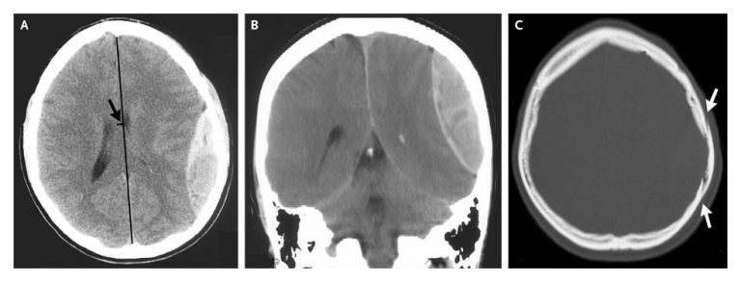

FOTO CERVICAL STATION
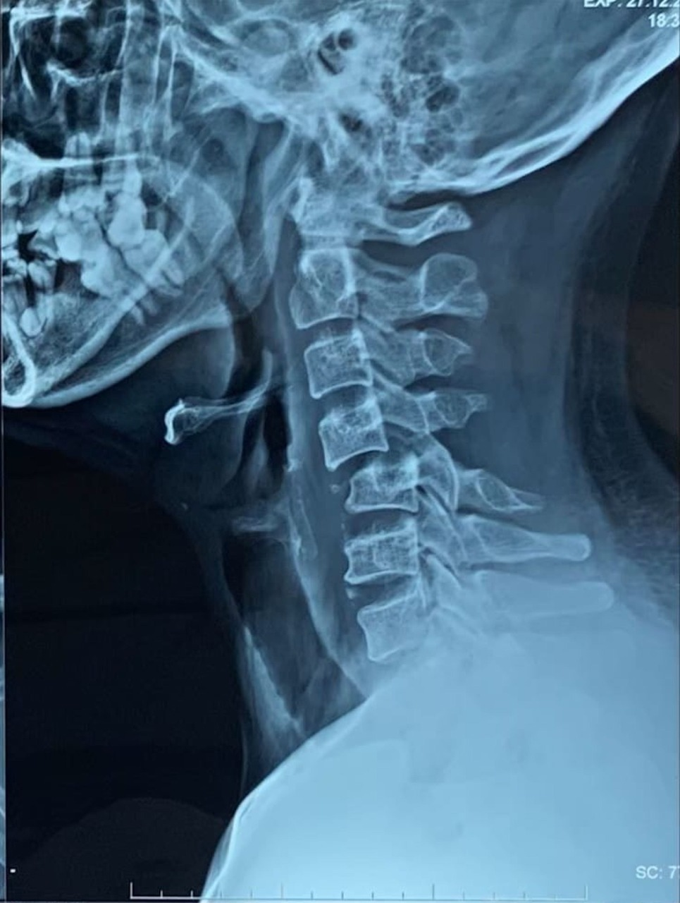

FOTO THORAX STATION

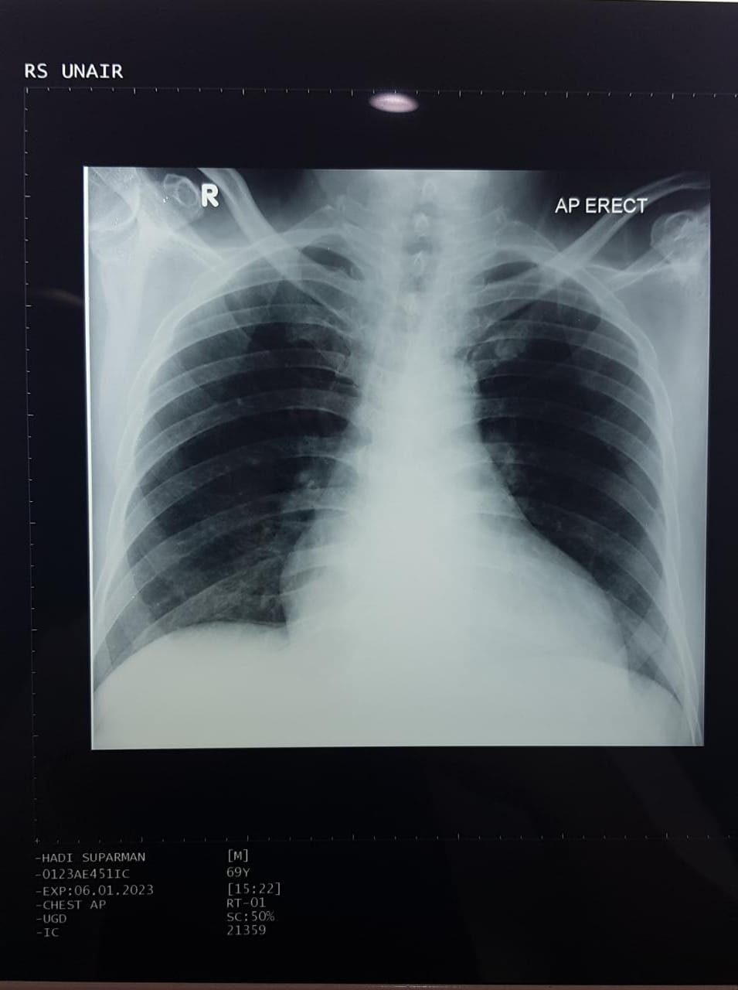

STATION 3 ISTIRAHAT

STATION 4
Tata letak ruangan | Setting kamar operasi
Kebutuhan Laboran | 1 orang sebagai penata (asisten) anestesi
Peralatan yang dibutuhkan | - peralatan kamar operasi  - Manequine intubasi pediatrik  - Laringoskop blade 2,3  - ETT 5, 5,5 dan 6,  - Oropharyngeal tube no 1,2  - Suction cath no 10  - Sungkup muka no 1, 2  - Jackson Rees breathing circuit  Spuit berlabel  - Sulfast Atropin 0,25 mg  - Midazolam 5 mg  - Fentanyl / Remifentanyl / Morphine / Pethidin  - Propofol  - Relaxan | 1 set  1 buah  1 buah  @ 1 buah  @ 1 buah  1 buah  @ 1 buah  1 buah  1 buah  1 buah  1 buah  1 buah  1 buah  1 buah  1 buah
Kebutuhan Manekin | Manekin intubasi pediatrik | 1 buah

STATION 5
Tata letak station | Setting ruang ICU
Kebutuhan Laboran | Jumlah Laboran : 1 orang  Tugas Laboran :  sebagai asisten, membantu kandidat dalam tindakan pemasangan CVC
 | Peralatan ruang ICU  - CVC fr 7 set  - Cadangan wire CVC  - Spuit 3 cc, 5 cc, 10 cc  - Cairan, Infus set, tiang infus  - Nacl 0,9 atau water untuk pemasangan  - Lidocain 2 %  - Benang silk 3,0  - Povidone iodine  - Alkohol  - Sarung tangan steril 6,5 7 7,5  - Topi operasi dan masker  2 Set pemasangan CVC  - Nampan alat  - Kain steril lubang  - Cawan dengan label povidone iodine, alcohol, nacl 0,9  - Gaun steril  - Kassa  - Pinset  - Needle holder  - Gunting benang  - Manometer  - Sarung tangan non steril | 3 set  2 buah  @ 10 buah  1 set  1 buah  2 buah  3 buah  1 botol  1 botol  @ 10 buah  @ 1 box  1 buah  1 buah  3 buah  1 buah  5 buah  1 buah  1 buah  1 buah  1 buah  1 buah  1 box
Kebutuhan Manekin | Manekin CVC | 1 Buah

STATION 6 ISTIRAHAT

STATION 7
Tata letak ruangan | Setting ruang ICU
Kebutuhan Laboran | Jumlah Laboran : 1 orang  Tugas Laboran : Berperan sebagai Perawat Ruang Perawatan Intensif
Peralatan yang dibutuhkan | Setting Ruang ICU  - Setting peralatan ICU  - Ventilator 1 buah  - Manequin yang terintubasi 1 buah  - Light box 1 buah  - Foto toraks laki – laki Pnemonia dan edema paru 1 buah
Kebutuhan Manekin | Manekin airway trainer, Sudah terpasang ETT | 1 buah

FOTO THORAX STATION 7
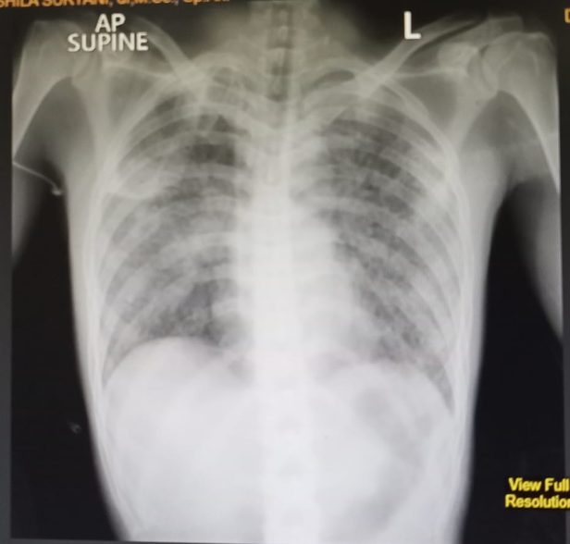

EKG STATION 7
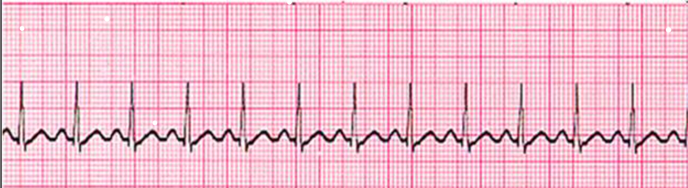

STATION 8
Tata letak ruangan | Model Kamar operasi
Kebutuhan Laboran | 1 orang sebagai penata (asisten) anestesi
Peralatan yang dibutuhkan | Setting ruangan kamar operasi  - Meja peralatan  - Meja operasi  - Manekin dengan telah terpasang infus  - Stetoskop  - Monitor Pasien  - Monitor End Tidal CO₂  - Stetoskop  - Stylet  - Laringoskop blade 3, 4  - Suction no 12, 14  - Sungkup Muka no 3, 4  - ETT 7,5 7 6.5  - Plester  - Mesin anestesi dengan ventilator  - Obat-obatan atau spuit berlebel:  - Midazolam  - Fentanyl  - Propofol  - Atracurium  - Rocuronium  - Prostigmin  - Naloxone  - Sulfas Atropine  - Adrenalin  - Sarung tangan non steril | 1 buah  1 buah  1 buah  1 buah  1 buah  1 buah  1 buah  @1 buah  @1 buah  @1 buah  @1 buah  1 buah  - 1 ampul  - 1 ampul  - 1 ampul  - 1 ampul  - 1 ampul  - 1 ampul  - 1 ampul  - 1 ampul  - 1 ampul  - 1 ampul  1 kotak
Kebutuhan Manekin | Manekin airway dewasa | 1 buah

STATION 9 ISTIRAHAT

STATION 10
Tata letak ruangan | Model ruang operasi
Kebutuhan Laboran | Jumlah Laboran : 1  Tugas Laboran : Sebagai penata anestesi untuk membantu peserta dalam melakukan tindakan anestesi
Peralatan yang dibutuhkan | - Peralatan ruang operasi  - Manekin spinal  - Epidural set  - Nampan alat  - Duk lobang  - Cawan 2 buah dengan label povidone iodine, alkohol,  - Korentang  - Kassa  - Topi dan Masker  - Sarung tangan steril 6,5 7 7,5  - Alkohol 70%  - Povidone iodine 10%  - Spuit 5 cc, 10 cc  - Plester  - Gunting  - Obat anestesi lokal (lidocaine, bupivacaine, ropivacaine) | 1 set  1 buah  @ 3 buah  1 buah  1 buah  1 set  1 buah  5 buah  @1 kotak  @10 buah  1 botol  1 botol  @ 5 buah  2 set  1 buah  1 buah  1 buah
Kebutuhan Manekin | Manekin EPIDURAL | 1 buah

PASIEN SIMULASI STATION 10
Pasien simulasi | Nama : WATI  Jenis Kelamin : Wanita  Usia : 20 tahun  BB : 98 kg TB : 160 cm  Pekerjaan : Ibu rumah Tangga  Status Pernikahan : Menikah  Alamat : sesuai  Keluhan utama : Mules mules mau melahirkan  Riwayat Penyakit Sekarang  - Mulas – mulas mau melahirkan  - Nyeri diseluruh lapangan perut hilang timbul.  - Riwayat Penyakit dahulu : tidak jelas  - Riwayat Alergi :  - Obat : asam mefenamat  - Makanan : Tidak ada  - Debu / dingin : Tidak ada  Riwayat Keluarga  - Riwayat keluarga darah tinggi dan kencing manis : Tidak ada  - Riwayat stroke di keluarga: tidak ada  Riwayat Pengobatan: Tidak ada  Riwayat Operasi : Tidak pernah.  Riwayat kebiasaan  - Merokok : Tidak pernah  - Berolah raga : Jarang  - Minum kopi / alkohol/ obat herbal: -/-/-  - Makan 2x sehari terdiri dari nasi, sayur, tahu dan tempe. Daging/telur jarang. Buah-buahan kadang-kadang dikonsumsi.  - Kadang-kadang juga konsumsi makanan kecil : pisang goreng, ketela goreng, kacang goreng atau panganan tradisional lain.  Riwayat Sosial : Ibu Rumah Tangga  Peran yang harus dilakukan pasien dalam keadaan duduk, tampak cemas, berdiskusi dengan dokter dan menanyakan masalah jenis tindakan anestesi yang aman untuk menghilangkan rasa nyeri pada saat partus spontan.  HAL YANG DISAMPAIKAN PASIEN: “Dok, saya tidak mau ada rasa sakit seperti ini saat melahirkan ini dan tidak mau ada rasa nyeri bekas jahitan setelah melahirkan

STATION 11 ISTIRAHAT

STATION 12
Tata letak ruangan | Model ruang operasi
Kebutuhan Laboran | Jumlah Laboran : 1  Tugas Laboran : Sebagai penata anestesi untuk membantu peserta dalam melakukan tindakan anestesi
Peralatan yang dibutuhkan | Setting ruangan : kamar operasi  - Manekin  - Stetoskop  - Monitor Pasien  - Monitor End Tidal CO₂  - Stetoskop  - Stylet  - Laringoskop blade 3, 4  - Suction no 12, 14  - Sungkup Muka no 3, 4, 5  - Ambu bag  - ETT 7,5/ 7/ 6.5  - Plester  - Mesin anestesi dengan ventilator  - Obat-obatan atau spuit berlebel:  - Midazolam  - Fentanyl  - Propofol  - Atracurium  - Rocuronium  - Prostigmin  - Naloxone  - Sulfas Atropine  - Adrenalin  - Phenylephrine  - Metoprolol  - Sarung tangan non steril  - Ipad atau tablet android untuk monitor pasien | 1 buah  1 buah  1 buah  1 buah  1 buah  @1 buah  @1 buah  @1 buah  1 buah  @1 buah  1 buah  - 1 ampul  - 1 ampul  - 1 ampul  - 1 ampul  - 1 ampul  - 1 ampul  - 1 ampul  - 1 ampul  - 1 ampul  - 1 ampul  - 1 ampul  1 kotak  @1 buah
Kebutuhan Manekin | Manekin intubasi dewasa | 1 buah

FOTO THORAKS STATION 11
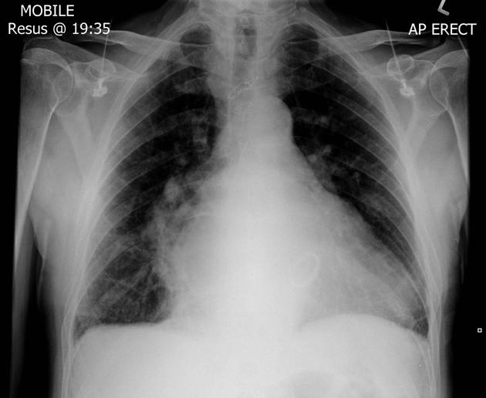

EKG STATION 11
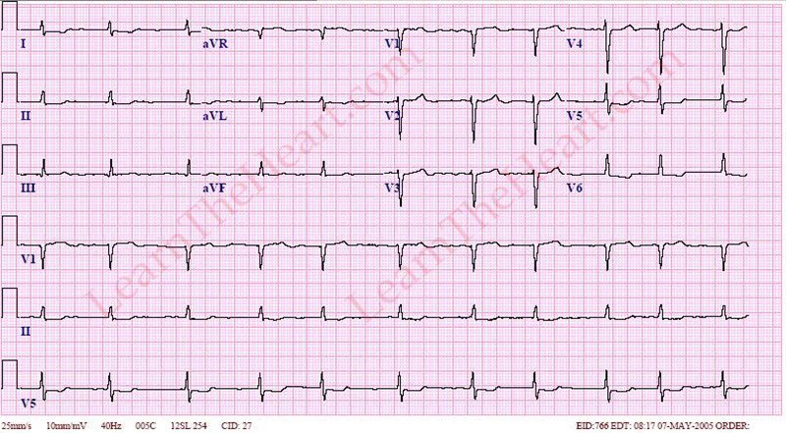

STATION 13 ISTIRAHAT

